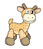
Etapas del desarrollo
Identifica las etapas de la vida. Enumera los círculos según la indicación.

